Передпосівна обробка насіння
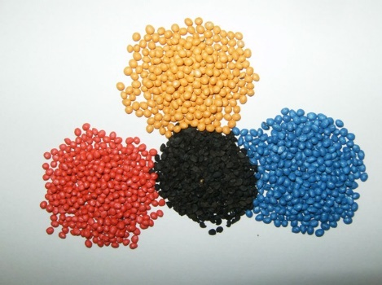
Ярі культури значною мірою потерпають від шкідливих організмів. Навесні основну шкоду спричиняють жуки смугастої хлібної блішки, личинки внутрішньо-стеблових шкідників (стеблових блішок і шведських мух), личинки гессенської мухи, імаго клопа шкідливої черепашки, злакові попелиці.
Сучасні технології вирощування сільгоспкультур вимагають обов’язкову передпосівну обробку насіння спеціальними препаратами. До них належать інсектицидні та фунгіцидні протруйники (для попередження хвороб та боротьби зі шкідниками), композиції поживних елементів та біологічно активних речовин (для активізації проростання насіння та подальшого розвитку рослин).
Застосування системних (інсектофунгіцидних) протруйників має низку переваг:
- зберігається ентомофауна;
- знижується чисельність ґрунтових шкідників;
- попереджається розвиток хвороб;
- не потрібно підбирати оптимальні строки обробки;
- на відміну від обприскування не витрачається дизпаливо.
Отже, проти комплексу шкідників і хвороб насіння сільгоспкультур перед висівом рекомендовано обробляти баковою сумішшю системних інсектицидних і фунгіцидних протруйників або готовими інсектофунгіцидними препаратами.
На 1 т насіння витрачають рекомендовану норму препаратів, розбавлених водою. Норма витрати робочої рідини на 1 т насіння ‒ до 10 л. Протруюють тільки кондиційне за всіма показниками насіння, попередньо очищене від домішок і пилу, які можуть утримувати значну кількість препаратів і тим самим зменшувати ефективність їхнього застосування. Вологість зерна не повинна перевищувати 14%.
Протруювання насіння проводять механізовано, за допомогою спеціальної техніки. Посівний матеріал зернових колосових культур протруюють у день сівби, або за 1-15 діб до висіву, інколи ‒ за 1-2 місяці (завчасно).

